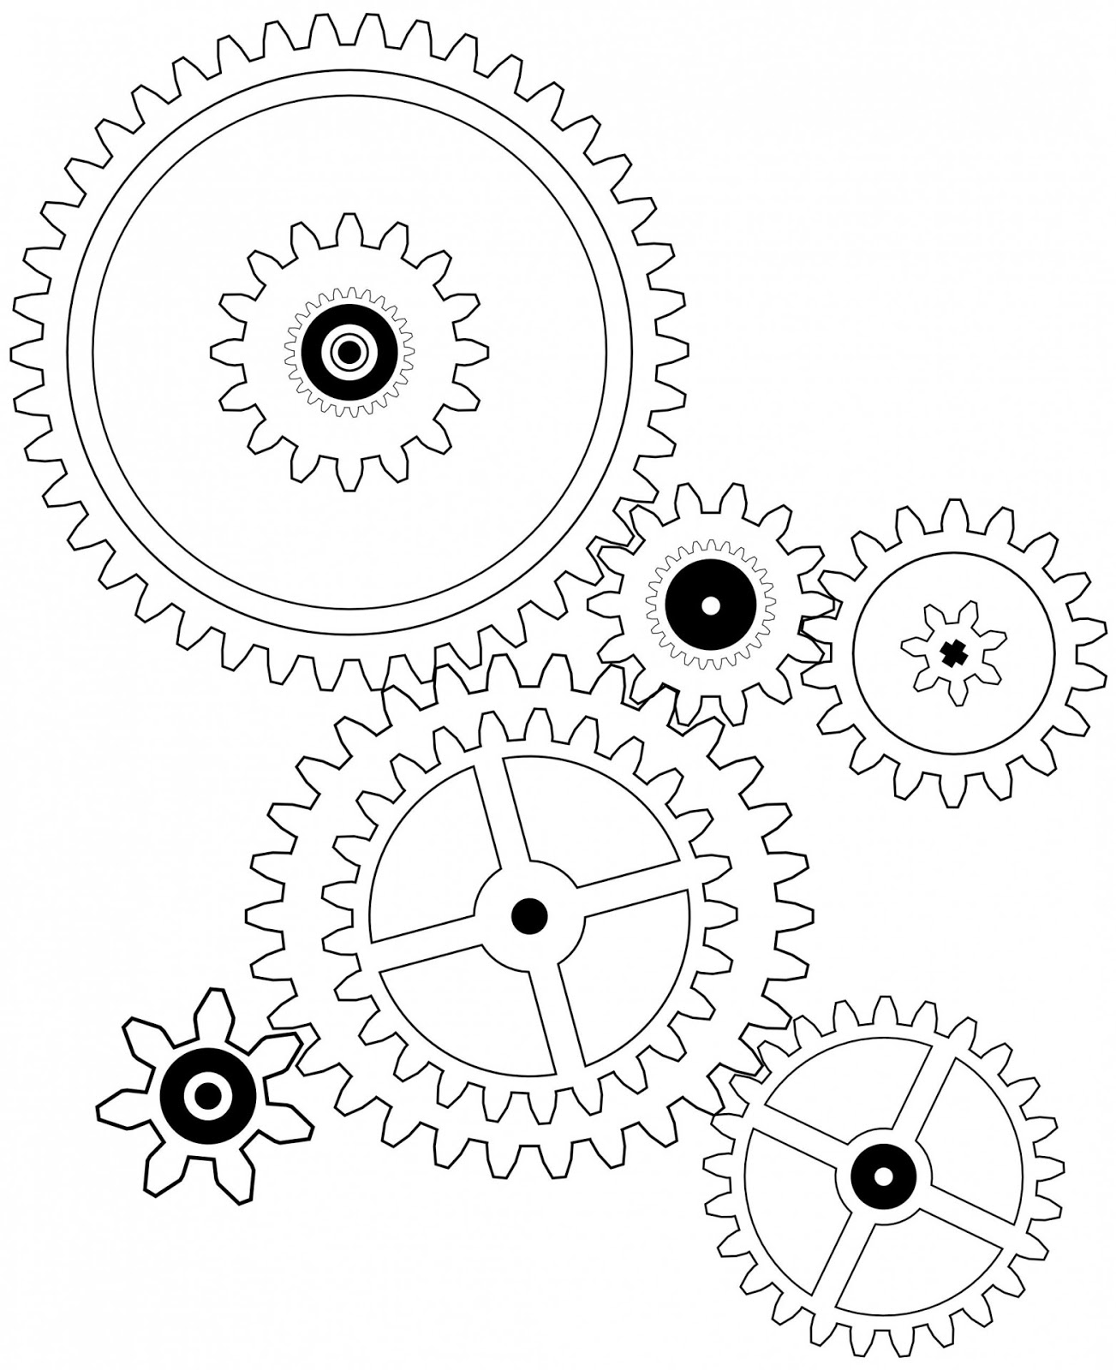
Student Name: _____________________________
PROGRAMA DE CIENCIAS
Sra. Silva 2018-2019
Las siguientes son las reglas, las consecuencias y los procedimientos que se espera que todos los estudiantes a respetar, en el Salón 8. Por favor, mirar por encima de éstos con cuidado! El incumplimiento de estas normas dará lugar a medidas disciplinarias.
Reglas  1. Sé respetuoso  - Escucha mientras otros hablan  - Prepárese y llegue a tiempo a la clase  - No pidas usar el baño durante el tiempo de instrucción  - No te rías de los errores de otras personas.  2. Sé responsable  - Entregue la tarea completada el día en que vence.  - Mantenga un registro de sus pertenencias  - Trabaje en las tareas con anticipación y no intente hacer todo en el último minuto.  3. Ten una buena actitud  4. ¡No te rindas!  5. Siga todas las reglas del laboratorio y los procedimientos de seguridad | Consecuencias  (3 huelgas y estás fuera!)  1ra Ofensa: advertencia verbal  2da Ofensa: Aviso formal enviado a casa para que los padres lo firmen.  3ra Ofensa: Referido a la oficina.  ** Las consecuencias se pueden aumentar en cualquier momento en función de la gravedad de la infracción y pueden dar lugar a una suspensión automática de clases.
Recompensas

Diariamente: alabanza verbal

Semanal: música / juegos

Ocasionalmente: notas positivas / llamadas a casa

Trimestral: Día de la Cumbre

Anualmente: viaje de graduación

BEBIDAS, PRIVILEGIOS DE BAÑO Y SALIDAS DE PASILLO: Los estudiantes tendrán acceso al baño y al bebedero durante el horario de trabajo independiente solamente. Los estudiantes no pueden usar el baño durante la instrucción o en el momento en que deben trabajar con su grupo. Si este privilegio se maneja bien, el uso gratuito de las instalaciones continuará. Si un estudiante lo utiliza indebidamente en cualquier momento, se detendrá la libertad de utilizar las instalaciones en su tiempo libre. En caso de mala conducta en el baño, el precio de usar las instalaciones será un punto de participación.
Descripción de la clase:
Este curso incluirá Earth, Life y Physical Sciences. Usando los estándares NGSS. Se requerirá que los estudiantes lleven a cabo experimentos de laboratorio, escriban informes formales de laboratorio, realicen evaluaciones independientes y guarden cuadernos organizados.

CALIFICACIÓN
Trabajo en clase (20%):
Estas son asignaciones que se dan durante el tiempo de clase que no sean actividades de laboratorio. Esto incluye notas de clase que se guardan en un cuaderno. El trabajo de clase no completado en clase se puede asignar como tarea.
Práctica independiente (10%):
La tarea se asignará según sea necesario. Las tareas pueden incluir, pero no están limitadas a: trabajo de clase sin terminar, estudio de evaluaciones, proyectos, etc.
Labs / Proyectos (30%):
Las investigaciones de laboratorio se completarán en clase. Se requerirá que los estudiantes presenten laboratorios en un informe de laboratorio, un diario en cuadernos o proyectos.
Evaluaciones (40%):
Las evaluaciones se darán en forma de pruebas y pruebas. Las pruebas (10%) se realizarán periódicamente en una unidad y pueden o no anunciarse. Las pruebas (30%) se darán al final de cada unidad e incluirán una variedad de tipos de preguntas.
Obra tardía:
Las asignaciones de trabajo de clase / tarea se aceptarán un día tarde para una caída en la calificación de la letra o medio crédito después de eso. Las guías de estudio para evaluaciones NO serán aceptadas tarde.
Ausencias:
Los arreglos para recuperar el trabajo perdido debido a la (s) ausencia (s) son responsabilidad del estudiante, no del maestro.

Para obtener más información, visite mi sitio web en http://mrssilva8.weebly.com

Estudiante #: ______
Para el (los) padre (s) / tutor (es) de estudiantes de ciencias,

Este esbozo del curso para Ciencia del 8º grado ha sido revisado con los estudiantes esta semana en clase.

Como estudiante, acepto seguir las pautas adjuntas:

El nombre del estudiante:_________________________________________________

Como padre, he revisado las pautas adjuntas y acepto verificar periódicamente el progreso de mi hijo:
Padre (s) / tutor (es) __________________________________________
Número de teléfono:___________________________________
Email:_________________________________________________

Si tiene alguna pregunta, puede comunicarse con nosotros al 209-664-8515 o por correo electrónico a csilva@chatom.k12.ca.us

Esto debe ser firmado y devuelto a la Sra. Silva.
Regresar antes del viernes 17 de agosto de 2018

